Medieninformation
noris network gewinnt ersten Großkunden für RZ München-Ost II
IT-Flächen reserviert
Nürnberg, 20. April 2021 – Nachdem die BMW Group der erste Kunde im noris network Rechenzentrum in Aschheim bei München war, hat sie sich jetzt als erstes Unternehmen umfangreiche Rechenzentrumsflächen im zweiten Bauabschnitt der hochmodernen Anlage gesichert. Die von noris network genutzte modulare Klimatisierungstechnik mit indirekt freier Kühlung ermöglicht einen höchst energieeffizienten Betrieb des Rechenzentrums, auch wenn reservierte Flächen zunächst frei bleiben.
„Wir freuen uns über das Vertrauen, das uns die BMW Group mit dieser langfristigen Vereinbarung entgegenbringt“, sagt Stefan Keller, Chief Marketing Officer bei der noris network AG. „Hochmoderne, standortnahe Flächen, extrem energieeffizienter Betrieb – damit konnten wir offensichtlich überzeugen.“

______________________________________________________________
Verfügbares Bildmaterial
Folgendes Bildmaterial steht druckfähig im Internet zum Download bereit:
http://www.htcm.de/kk/noris

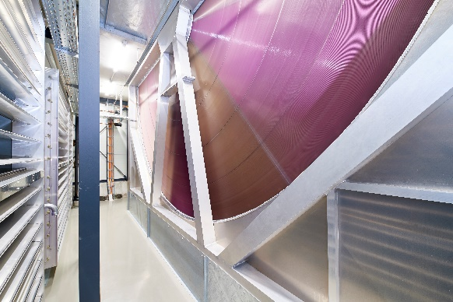
Das patentierte, modulare Versorgungskonzept mit CECC (Combined Energy and Cooling Cells) spart bis zu 70 % Energie und bietet dank indirekt freier Kühlung maximale Flexibilität in Belegung und Auslastung. Kunden können dadurch zum Beispiel Flächen für spätere Erweiterungen reservieren.
Bildquelle: noris network

noris network AG
Die Nürnberger noris network AG bietet Unternehmen und Organisationen mit den Branchenschwerpunkten Banken/Versicherungen, Automotive/Industrie, Softwareentwicklung und Öffentliche Verwaltung maßgeschneiderte ITK-Lösungen in den Bereichen IT-Outsourcing, Managed Services, Cloud Services sowie Network & Security. Technologische Basis ist eine leistungsfähige IT-Infrastruktur mit noris network-eigenen Hochsicherheitsrechenzentren – darunter mit Nürnberg Süd und München Ost zwei der anerkannt modernsten und energieeffizientesten Rechenzentren Europas. Neben kundenspezifischen Lösungen und Services für klassische und virtualisierte IT-Infrastrukturen bietet noris network PaaS-Providing auf eigenen Cloud-Plattformen und mit Managed Kubernetes auch Services für die automatisierte Skalierung von Ressourcen (Container). Weitere, standardisierte Premium-Rechenzentrumsprodukte fasst das Unternehmen unter der Marke datacenter.de zusammen.
Die noris network AG ist mit ihren gesamten Geschäftstätigkeiten für ihre durchgängige Qualität und ihre Sicherheit im Service- und Informationssicherheitsmanagement nach ISO/IEC 20000-1, ISO/IEC 27001 und ISO 9001 zertifiziert. Im Bereich „Sicherheitsmanagement für bauliche Objekte“ ist noris network als erster Rechenzentrumsbetreiber nach VdS-Richtlinie 3406 zertifiziert, zudem sind die maximalen Verfügbarkeits-, Schutz- und Energieeffizienzklassen des Rechenzentrums München Ost nach EN 50600 bestätigt.
Die Rechenzentren Nürnberg Mitte und Nürnberg Süd sowie München Ost haben das ISO 27001-Zertifikat auf Basis von IT-Grundschutz des BSI erhalten. Weitere Zertifikate, die der IT-Dienstleister vorweisen kann, sind PCI DSS, TISAX und ISO 14001 Umweltmanagement. 1993 gegründet, zählt die noris network AG zu den deutschen Pionieren auf dem Gebiet moderner IT-Dienstleistungen und betreut heute renommierte Unternehmen wie adidas AG, Consorsbank, Flughafen Nürnberg GmbH, Firmengruppe Max Bögl, Küchen Quelle GmbH, Schmetterling Reisen GmbH & Co. KG, Teambank AG u. v. m.
Hauptsitz:
noris network AG, Thomas-Mann-Straße 16 - 20, 90471 Nürnberg, Deutschland
Telefon: +49 911 9352-0, Fax: +49 911 9352-100
E-Mail: vertrieb@noris.de, Homepage: www.noris.de

Kontakt:  noris network AG  Kirsten Meier  Thomas-Mann-Straße 16 - 20  90471 Nürnberg  Tel.: +49 911 9352-0  Fax: +49 911 9352-100  E-Mail: kirsten.meier@noris.de  Homepage: www.noris.de | Presse-Kontakt:  HighTech communications GmbH  Brigitte Basilio  Brunhamstraße 21  81249 München  Tel.: +49 89 500778-20  Fax: +49 89 500778-77  E-Mail: b.basilio@htcm.de  Homepage: www.htcm.de

